**Actividades SSH (Bloque 2)**

1. Describe formas diferentes de comprobar que el servicio SSH está activo. Si no estuviera, ¿cómo se activaría? Comprueba lo que se da como respuesta.

* Para comprobar si nuestro servicio SSH está activo en Windows será necesario utilizar PowerShell. Una vez abierto introduciremos el siguiente comando → Get_Service -Name *ssh*

Una vez introducido el comando se mostrará el estado actual de nuestro servicio SSH.

* Para volver a iniciar el servicio ssh o comprobar el estado del servicio en modo gráfico podemos ir a la ventana de servicios y localizar el servicio SSH que disponga el servidor (OpenSSH en este caso) hacer clic derecho sobre él y volverlo a iniciar.

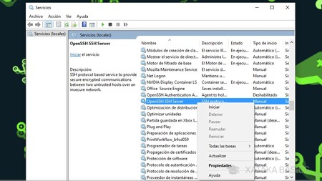

1. ¿Cómo impedirías el reenvío de puertos TCP?

* Para impedir el reenvío de puertos TCP es necesario localizar el archivo de configuración de ssh (ssh_config) y escribir el comando que evita que se realice esta acción → AllowTcPForwanding no

1. Escribe la orden que conecte vía SSH al servidor *midominio.org* a través del usuario *Remoto* y utilizando el puerto remoto 30.

* El comando que habrá que utilizar será → ssh -p 30 [Remoto@midominio.org](mailto:Remoto@midominio.org)

1. Una vez realizada la conexión anterior, y si el usuario *Usuario* tiene permisos de administrador en *midominio.org*, ¿qué deberá hacer para conseguir esos permisos? ¿Qué opción debe tener configurada el servidor para que el root no puede conectarse como tal vía SSH?

* El usuario Remoto podría conectarse de forma remota al usuario Usuario y de esta forma podría tener los permisos de administrador del servicio. Para evitar que esto suceda habrá que modificar el archivo de configuración ssh para indicar que no se pueda acceder de forma remota a este usuario.

1. ¿Qué tendríamos que hacer para mantener un log de las conexiones entrantes y salientes?

* A través de la aplicación PuTTY se puede llevar un log de las conexiones guardando cada sesión realizada con un nombre y de esta manera llevar un registro de las conexiones que hemos realizado y qué configuración tenían.

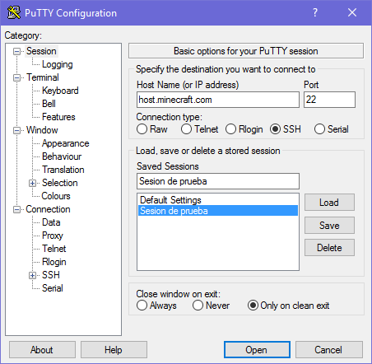

1. Interpreta la orden siguiente explicando cada uno de sus parámetros. Globalmente, ¿qué hace? “ssh -N -f -L 9000:maquina-remota:23 usuario1@maquina-local”

* ssh → comando para acceder de forma remota
* -N → parámetro para NO iniciar el terminal una vez establecida la conexión ssh
* -f → parámetro para colocar el cliente en un segundo plano a la hora de ejecutar un comando
* -L 9000:maquina-remota:23 → A través de este comando se puede realizar un túnel redireccionando la información desde el puerto 9000 hasta maquina-remota y el puerto 23
* Usuario1: nombre de usuario del equipo al que se va a conectar remotamente
* Maquina-local: nombre de dominio del equipo al que se va a conectar remotamente
* **A través de este comando se va a realizar una conexión remota al equipo maquina-local a través del usuario usuario1. Los comandos que se ejecuten lo harán en segundo plano y se establecerá un túnel de comunicación entre cliente y servidor. Además, no se abrirá el terminal una vez ejecutado el comando**

1. ¿Se pueden encadenar sesiones de SSH? Es decir, si estamos conectados a una máquina, ¿podemos conectarnos a otra desde ella? ¿Por qué?

* Sí, es posible conectarte de forma remota a una máquina y con esta conectarte a una tercera, esta práctica es habitual cuando la máquina original no tiene permisos para acceder a la tercera o como herramienta de seguridad para que sea más difícil de rastrear la IP original. Esto se logra ya que el control remoto permite el control total del equipo al que se conecta por lo tanto tiene los mismos permisos sin importar quién lo esté utilizando realmente.

1. Averigua qué son SshFS y FUSE. Documéntate y explica para que se utilizan

* El Secure Shell FileSystem (SSH) es un sistema de archivos en el cual los archivos no se encuentran en el propio equipo, sino en un servidor. El cliente puede hacer uso de estos archivos como si estuvieran en su equipo gracias al control remoto (protocolo SSH).
* FUSE es la interfaz que permite al usuario utilizar el sistema de archivos sin necesidad de ser el usuario administrador

1. Razona por qué crees que son importantes los programas para el control remoto del sistema.

* Los programas de control remoto son de gran utilidad ya que suponen un gran ahorro de tiempo y dinero para los administradores al no tener que desplazarse a los clientes que necesiten atención, sino que se puede realizar una asistencia técnica y de configuración de forma remota. Además, permite conectarse a equipos que se sitúan lejos geográficamente o favorece el teletrabajo cuando hay que quedarse en casa por culpa de una pandemia mundial.

1. Indica cuál es la función del servicio VNC.

* VNC es un servicio que permite compartir la pantalla del servidor a todos los clientes que se conecten a él. Su función principal es que los clientes vean las acciones que realiza el servidor por lo que se utiliza normalmente en los colegios donde el profesor enseña a los alumnos a través de su ordenador y los alumnos lo pueden ver a través de sus pantallas.